ÇİÇEKLİK TEKNİK ŞARTNAMESİ

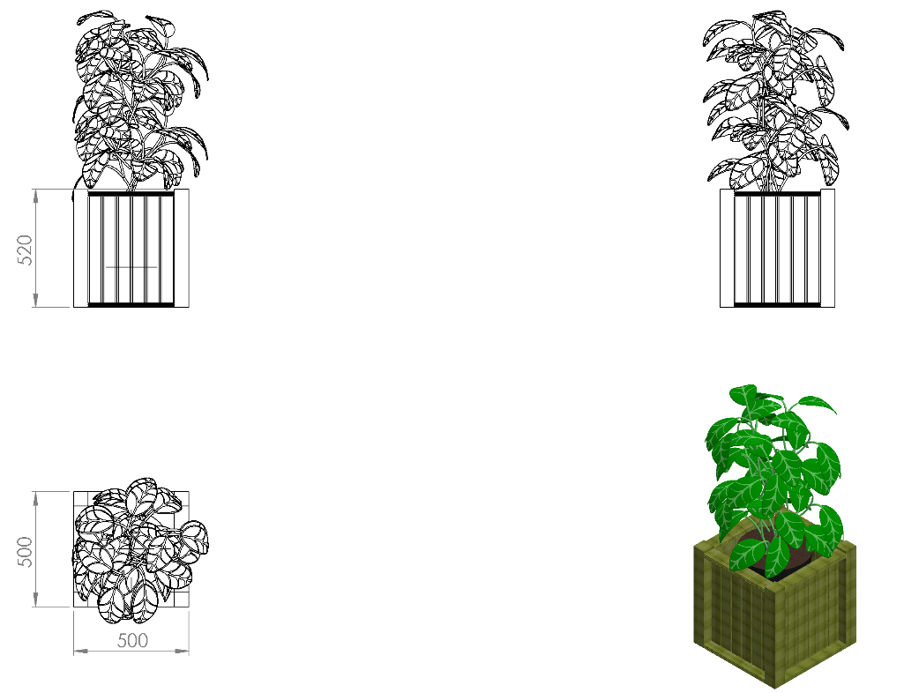

Çiçeklik 500 x 500 x 520 mm ölçülerinde üretilecektir. Kare şeklinde üretilecek olan çiçekliğin taşıyıcıları 70 x 70 mm, diğer yatay ve dikey taşıyıcılar 40 x 90 mm ölçülerinde verniklenmiş ahşap elemanlar olacaktır. Ahşapların birbirine bağlantısı metal köşebentlerle olacaktır. Bunlar altta 30 x 30 x 2,5 mm kutu profillerle kaynaklanacaktır. Kutu profiller şekildeki gibi hem çapraz hem de ara parçalarla birbirine kaynatılarak alt taşıyıcı sağlanacaktır.

AHŞAP ÖZELLİKLERİ

Ahşap malzemenin cinsi 1.sınıf ithal sarıçam olacaktır. Tomruk halindeki kereste, kullanılacak ölçülere uygun olmak şartıyla şerit testerede biçilerek kalas haline getirilir. Bu kalaslar ebatlanarak öncelikle kurutma fırınlarında içerisindeki nem seviyesi düşürülür. Fırından çıkarılan malzemeler, planya makinesinde tek yüzeyleri düzeltilerek kalınlık makinesine sürülür. Bu işlemleri sonucu net ölçülerine ulaşan taşıyıcı profiller boylarına göre ebatlanırlar. Ebatlanan ahşaplar keskin köşelerin yumuşatılması ve yüzeyin pürüzlerden arındırılması amacıyla zımpara işlemine alınır. Bu aşamadan sonra bağlantıların yapılması amacıyla bulon hatları ölçülerine göre delinir. İşlemler bittikten sonra ahşap koruyucu vernik ile kaplanır.

KAPLAMA METOTU

Toz boya, boya kabininde özel boya tabancaları vasıtasıyla atılır. Tabancadan geçerken elektrostatik yüklenen toz boya partikülleri kabin içinde boyanacak malzemeye yapışır ve kaplama işlemi gerçekleşmiş olur. Toz boyanın malzeme yüzeyine tam olarak yapışabilmesi için malzemenin de çok iyi bir şekilde topraklanması gerekir. Malzeme toz boya ile kaplandıktan sonra pişirme fırınına girer. 200˚C olan fırın ısısı toz boyanın erimesini ve malzeme üzerine yapışmasını sağlar. Fırında bekleme süresi bittikten sonra malzeme fırından çıkartılarak herhangi bir temas olmaksızın soğumaya bırakılır.

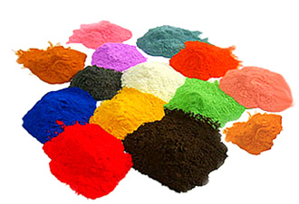

ZEMİNE MONTAJ ÖZELLİKLERİ

100 x 100 x 2 mm profillere kaynak yöntemiyle birleştirilmiş 150 x 150 x 4 mm sac tabla üzerinde cıvata bağlantı delikleri veya yargıları mevcut olacak ve montajı çelik dübel ya da kimyasal dübel ile 10 x 100 mm flanşlı trifon vida ile montaj edilecektir.

